Информационно-аналитический комментарий об инфляции в Приморском крае в июне 2022 года

Годовая инфляция в Приморье в июне 2022 года замедлилась и составила 14,47% после 15,32% в мае, что выше значения по Дальневосточному федеральному округу — 14,43%, но по-прежнему ниже, чем по России, — 15,90%. Замедлению роста цен в крае способствовало расширение предложения на отдельных товарных рынках и в сфере услуг. Кроме того, значительное влияние на ценовую динамику оказала коррекция цен на некоторые товары и услуги в условиях продолжавшегося укрепления рубля и ослабления потребительского спроса после резкого всплеска в марте.

Основные показатели инфляции в Приморском крае
в % к соответствующему месяцу предыдущего года
 | Февраль  2022 | Март  2022 | Апрель  2022 | Май  2022 | Июнь  2022
Инфляция | 8,00 | 14,96 | 16,06 | 15,32 | 14,47
Базовая инфляция | 8,68 | 16,99 | 18,44 | 17,85 | 17,37
Прирост цен на
Продовольственные товары | 9,79 | 15,92 | 18,30 | 18,47 | 17,88
из них:
- плодоовощная продукция | 15,11 | 33,50 | 31,22 | 28,24 | 20,40
Непродовольственные товары | 7,84 | 19,25 | 19,03 | 16,56 | 15,14
Услуги | 5,44 | 7,98 | 8,96 | 9,14 | 8,63
из них:
- ЖКХ | 4,10 | 4,51 | 4,98 | 4,87 | 4,69
- пассажирский транспорт | 9,73 | 9,26 | 14,84 | 14,77 | 9,24
Источник: Росстат
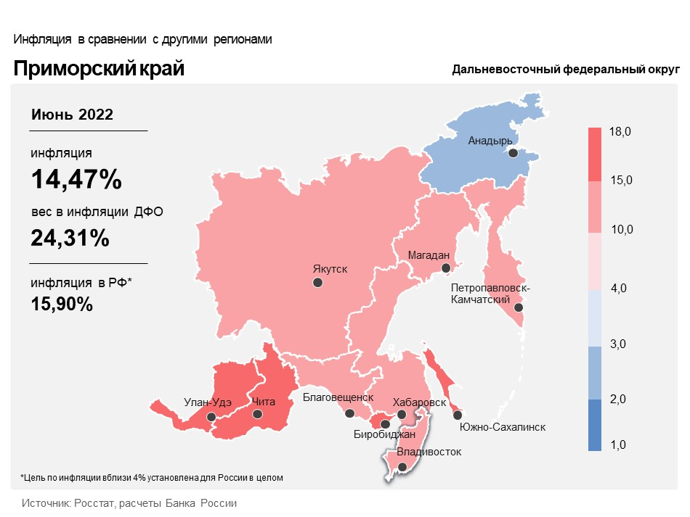

Продовольственные товары

Годовой темп прироста цен на продовольственные товары в Приморском крае в июне снизился до 17,88% после 18,47% в мае.
Сдерживающее воздействие на динамику цен оказало расширение предложения некоторых овощей. Так, увеличились объемы производства продукции местных тепличных хозяйств по сравнению с прошлым годом. В результате помидоры и огурцы подешевели в годовом выражении. Увеличение по сравнению с прошлым годом объемов поставок капусты, лука, моркови и чеснока из КНР привело к снижению годового темпа роста цен на них. На фоне расширения предложения некоторых фруктов за счет наращивания импортных поставок в связи с отменой запрета на их ввоз из ряда стран рост цен на фрукты и цитрусовые в годовом выражении замедлился.
Увеличение предложения за счет роста объемов производства на свиноводческих предприятиях по сравнению с прошлым годом, как в крае, так и в целом по стране, способствовало уменьшению годового темпа роста цен на свинину. Расширение предложения из-за перезапуска мощностей крупной птицефабрики в крае способствовало уменьшению годового темпа прироста цен на мясо птицы.
В июне продолжилась коррекция цен на отдельные группы товаров после временного повышения в марте. Так, наличие у населения запасов, сформированных в период ажиотажного спроса в начале весны, а также текущая высокая насыщенность рынка отечественной продукцией продолжили замедлять годовой рост цен на сахар и гречку.
В то же время проинфляционное влияние продолжил оказывать ускоренный рост издержек производителей молочной продукции. Затраты выросли в связи с удорожанием импорта сырья (сухого молока, закваски, фруктовых наполнителей), оборудования и упаковки, в том числе из-за разрывов производственных и логистических цепочек. В результате увеличился годовой темп роста цен на молочную продукцию.

Непродовольственные товары

Годовой прирост цен на непродовольственные товары в июне уменьшился до 15,14% после 16,56% в мае.
Продолжавшееся в июне укрепление рубля способствовало уменьшению годового темпа прироста цен на легковые автомобили. Этот же фактор, а также ослабление потребительского спроса после резкого всплеска в марте обусловили замедление годового роста цен на товары с высокой импортной составляющей: смартфоны, персональные компьютеры, электротовары и другие бытовые приборы.
Расширение предложения на внутреннем рынке из-за сокращения экспорта лесоматериалов способствовало снижению годового темпа прироста цен на строительные материалы (древесностружечные плиты, обрезные доски). На складах региональных лесообрабатывающих компаний увеличивались запасы готовой продукции. Это связано с сокращением внешнего спроса на продукцию из России из-за действия санкций (ключевой покупатель — Япония — отказался от приобретения российских лесоматериалов). Также предприятия испытывали сложности с переориентацией экспорта строительных материалов с Японии на Китай, в том числе из-за проблем с транспортировкой на фоне дефицита вагонов и судов.

Услуги

Годовой прирост цен в сфере услуг в июне уменьшился и составил 8,63% после 9,14% в мае.
В июне расширилось предложение услуг воздушного транспорта за счет увеличения частоты полетов по направлению Владивосток — Москва — Владивосток. Также конкуренцию этому направлению составило введение прямых рейсов из Владивостока в Санкт-Петербург и Сочи. В результате авиабилеты подешевели в годовом выражении. Дополнительное дезинфляционное влияние на годовую динамику цен оказало снижение крупнейшей российской авиакомпанией в июне цен на билеты по направлению Владивосток — Москва — Владивосток. В прошлом году такая акция не проводилась.
В условиях общего снижения процентных ставок уменьшилась стоимость обслуживания потребительских кредитов.

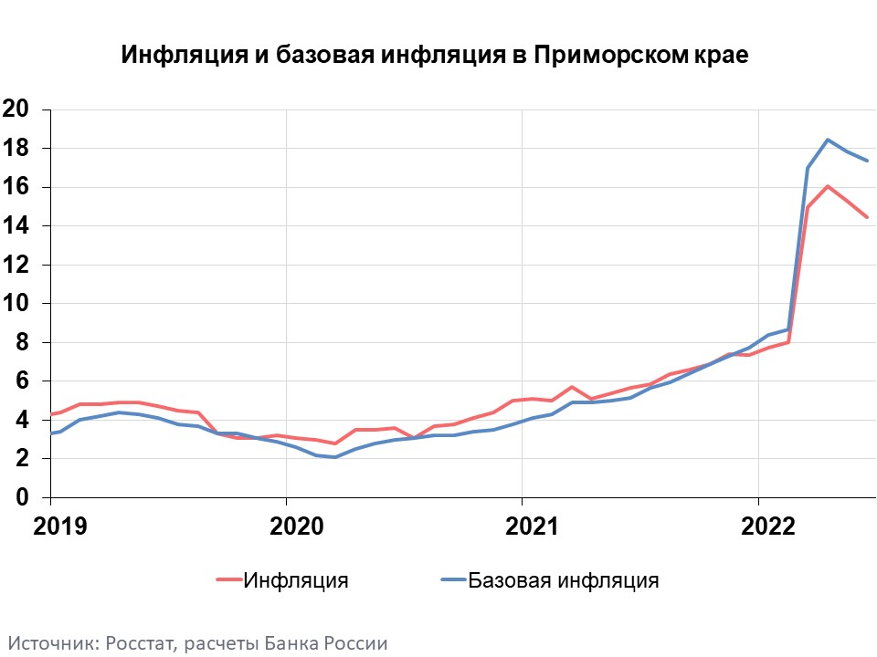

Инфляция в Дальневосточном федеральном округе и России

Годовая инфляция в Дальневосточном федеральном округе в июне 2022 года замедлилась до 14,43% после 15,05% в мае. При этом она осталась ниже, чем в целом по России, — 15,90%. Замедлению роста цен на Дальнем Востоке способствовало расширение предложения на отдельных товарных рынках. Кроме того, значительное влияние на ценовую динамику оказала коррекция цен на некоторые товары и услуги в условиях продолжающегося укрепления рубля и ослабления потребительского спроса после резкого всплеска в марте.
В целом по России в июне потребительские цены в среднем снизились на 0,35% (с поправкой на сезонность — на 0,24%). Годовая инфляция уменьшилась до 15,90%. Наблюдаемое ослабление инфляционного давления отражает действие большого числа временных факторов, среди которых дальнейшая коррекция цен на товары, резко подорожавшие в марте, а также период быстрого укрепления рубля, конъюнктура рынка овощей и фруктов. При этом продолжается перенос в цены возросших затрат, связанных с изменениями в технологиях, логистике, платежно-расчетных отношениях. В апреле — июне месячные приросты цен (с поправкой на сезонность) на товары и услуги с менее волатильными спросом и ценовой динамикой оставались выше темпов роста цен, наблюдавшихся в конце прошлого года. В базовом сценарии Банк России ожидает, что в 2022 году инфляция составит 14,0–17,0%. С учетом проводимой денежно-кредитной политики годовая инфляция снизится до 5,0–7,0% в 2023 году и вернется к 4% в 2024 году.

